面对催收的争议作为监管者如何看待？
借钱的时候就要求你授权你的个人信息
作为监管者如何制定相应的规则？限制这个规则是否会破坏市场？

拆迁中的强拆问题？强制交易问题——这个电脑就值5000我就要求你一定要以五千的价格卖给我
各个地方也有强拆的规则，强拆启动的程序不一样
违反了宪法中的私人财产不可侵犯？
交易成本高到不可能发生的时候法律拟制交易
洪水发生时直接征用卡车装满石头冲进水里阻拦洪水，应该给卡车司机多少补偿？是否可以超出卡车本身的价值？
拆迁不是哲学上的什么个人利益服从集体利益，只是经济法领域的交易成本问题
国家的社会契约是否也是一种法律拟制？

又比如加装电梯的问题
一到六楼之间有矛盾：五楼六楼会因电梯升值，一楼反而会受负面影响
绝大多数支持时可以强制？但是一楼干扰施工的时候可能会出现一些肢体冲突
民法典还是支持绝对多数——从物的使用角度出发，楼的整体价值增加了
这时候是不是也是一种法律拟制交易条件？
加装电梯好像没有一种外来的买家？那是否还存在所谓的“交易成本过高”？
加装电梯应该不能简单适用强拆的规则，没有所谓的“交易成本过高”的问题。只是存在利益分化的问题

去年考试题：老师上课抽烟
从交易成本角度怎么看？
抽烟是典型的负外部性行为——那就应该管制（罚款）
工厂和居民的案例——交易成本不为零的时候要把权利配置给居民
抽烟是一个高交易成本的问题吗？
如果在自己家里抽烟——那就不用管了
如果家里两个人——那也不用管，夫妻双方自己商议就行（交易成本极低）
如果在一个一百人的教室里抽烟：不抽烟我课上不下去？那是不是可以设置一个无烟课/有烟课给学生选择
酒店里有有烟房和无烟房的区分
航空公司以前也有有烟飞机/无烟飞机。类似有免费托运/收费托运
现在我们禁烟力度越来越大公共场合基本都是禁烟——社会文明的进步or剥夺了一些人的选择？
或者我是为了你好——比如我扣的五险一金是为了给你保障（觉得你不会主动买商业保险？）

- 公平、效率与市场经济法律制度
思考
常见的说法：
之一：市场经济只注重效率（相比计划调动劳动者积极性），忽视公平（贫富分化），因此需要国家的干预
(保护弱势群体、调节收入差距、反垄断……)
对公平的理解又有争议
改革开放早期——效率优先
那现在是不是要更加注重公平了？“共同富裕”——回到平均的大包干？肯定是错误的

之二：经济学家注重效率，而法学家注重公平正义——错误的，不管什么学科都是既讲公平又讲效率

思考问题：
①公平与效率是否(始终)对立？——错误的，做蛋糕和分蛋糕不是两个东西
②何谓“公平”？何谓“效率”？效率是不是要所有人都高兴？
③市场经济提升了公平，还是牺牲了公平？
④为了公平，国家是否应当干预，如何干预？干预的目标是什么？提供最低的生活保障？还是要尽力缩小差距（基尼系数）？
⑤如何理解“实现共同富裕”？——先富带动后富是富人直接把钱分给穷人？

为什么米尔顿·弗里德曼说：一个将自由置于首位的社会，不但会拥有更多的自由，而且会有更多的平等。——斩杀线？

什么是“好的”法律?
传统法学：公平、正义、人权保障、保护弱势群体……（一种抽象的标准，具有不确定性，感觉不管怎么样都可以解释出来）
法律经济学：以“效率(efficiency)”为标准
(1)抽象的“公平、正义、人权”是无法验证的，没有明确标准的，是同义反复
(2)正义的实现都是要付出代价的(12年义务教育一定比9年义务教育更好？免费的医疗？——可能会导致无节制的浪费，财政来源也是公民的税收)
(3)真实世界的法律问题，99%不是处理权利有无的问题：而是处理权利冲突的问题（不是讨论免费的大学教育好不好，而是讨论稀缺的公共资源是放在这里好还是花在别的方面比较好）。在这方面，传统法学的“正义话语”,“权利话语”无法施展
讨论真实的例子：政府是否可以将被恐怖分子劫持的飞机击落？德国是立法授权可以，但后来确认该法违宪（因为生命权至高无上不可剥夺，这时候其实是从传统法学角度没有考虑效率问题。真实的法律问题应该是权衡）
另：可否对恐怖分子施以酷刑以获得即将发生的恐怖活动的信息？
律师可否告发当事人？——律师有保密义务，法律要维持律师和当事人之间的信任关系。但是如果是当事人即将去犯罪，那律师就有告发义务（保护未来的被害人免受侵害，也是权衡）
电车难题：如果是要把一个原本安全的人牺牲掉呢？
“公平、正义、人权”背后的经济学逻辑
我们诉诸“公平、正义、人权”这类话语去评价法律制度是因为我们的思想不够深刻，没有找到更加有说服力，有“穿透力”的科学解释方法
现实的法律制度之所以能够持续存在，原因不在于它是符合“公平、正义、人 权”观念的(这些观念是因时因地的),而是因为它符合了经济学的效率原则（所谓公平正义可能只是一个包装）
Ex：严格的劳动法，看起来是符合人权，却既不符合企业也不符合劳动者利益，在现实中执行常常大打折扣。
讨论：发生信用卡被盗刷，谁来承担风险(责任)是最公平的？
信用卡持卡人还是商户？（盗刷者可能已经跑了）——持卡人去告银行
要看是谁的责任更大一点——主要是持卡人不小心丢了卡？还把密码设置为自己的生日，那肯定是持卡人自己担责。因为持卡人预防该事故发生的成本更低
如果是银行的机器被伪造则不同。
讨论：民事诉讼中，“谁主张，谁举证”为什么在一般情况下是合理的？——要是被指控的负责举证那成本就太高了，任何人都可以说你侵犯了他的权利，整个社会的运行成本极高
刑法中，“无罪推定”为什么被认为是一项基本人权？人权的进步？——效率逻辑来看还是降低社会运行成本
讨论：对自身身体的所有、支配权利为什么属于每一个个体自身？
每个人身体的权利归属于自己——这样我们才有动力去投入创造，不然成本过高
讨论：言论自由是天赋人权吗？
古代/现代；政治言论/商业言论；针对公众人物/针对普通个体
言论自由——天赋人权？错误的，现代才出现。因为现代是原子化的，而古代是熟人社会，身份社会。你骂村长的后果要比你骂一个陌生人严重得多。商事领域你骂一个企业会损坏商业信誉——破坏市场秩序，所以必须进行限制。而政治领域就很宽松，你污蔑诋毁冒犯也没事。
你批评冒犯一个公众人物——属于言论自由的范围，但是要是一个非公众人物可能就是侵权了——你做了公众人物就是被人们关注的，你的收益就来自于公众的关注，你享受了大家的赞扬所带来的收益自然也要承受这些恶意。
讨论：汽车上牌收费是否侵犯公民的基本权利？
公路是纳税人修的，为什么使用这个公路还要花钱？——公共产品也是有限的，公路所能容纳的汽车量是有限的——法律如何分配这种稀缺资源。每个人对车辆的使用是不一样的，对公共资源的使用也是不一样的。不是权利是否被侵犯的问题而是权利与权利冲突的情况下资源如何分配的问题。
讨论：从“连坐”制度到责任自负，这是人权的进步？
以前是“保甲制度”等，现在最多是连带责任，而且必须是主动参与进去的——古代非常依赖人与人之间的监管，激励大家去监督身边的人（罗马“市民意识”）现代国家监督手段越来越丰富了，财力足够充裕能供养各种执法人员，而且技术发展也大大降低了监督的成本，连坐制度反而是成本更高的选择。
讨论：为什么可以免除或减轻精神病人/未成年人的刑事责任
不能认识自己行为的后果——古代为什么没有这种规定？因为这些人行为的社会危害性是存在的，古代没有强制送医制度（没有精神病院），也没有专门的未成年管教机构。
讨论：是否可以对违背婚约的行为提起诉讼？(诉权是天赋的吗？)
古代违背婚约是非常严重的违法行为，但现在是婚姻自由。诉权是公平正义的表现？为什么违背婚约就不允许诉讼？或者父母打孩子老师打学生以前不可以诉讼现在可以？
古代女性许配给我推定你的贞洁就没有了，违背婚约会给两个家庭带来非常严重的后果，为了社会稳定就是要维护婚约。

关于“效率”
两种意义上的“效率”
帕累托效率(Pareto Efficiency)
指资源分配的一种理想状态，即假定固有的一群人和可分配的资源，从一种分配状态到另一种状态的变化中，在没有使任何人境况变坏的前提下，也不可能再使某些人的处境变好。
一百个位置一百个人坐，如果要使一个胖的人坐两个位置，那就要损害另一个人的利益。
帕累托改进在现实可能存在吗？——只有人收益没有人受损吗？每个人都收入增加？这种改革存在吗？——历史上的种种改革似乎不存在这种情况，总会产生利益分化，有人收益有人就受损。
——中国的改革开放初期：接近帕累托改革，但这是因为之前民营经济接近崩溃的状态。利空之后肯定是利好。但再过一段时间到价格闯关/双规并轨的时候，就要既得利益者来反对了。
实践中只有总体来看收益大于损失那我们就认为这种改革是有效的——追求社会效益的最大化，但这里有一种假想的补偿——损失的那部分可以被新的收益所覆盖，但是现实中国企改革中的下岗工人可能依赖的是那些社会保障机制，和改革没什么关系。
局部上存在：自由的交易，自由的婚姻，自由的合作（自愿就是效益，在双方看来都对自己有益，比如买方的心里价格是15，卖方的心理价格是10，最后12成交，双方都是有利可图，社会财富也增加——财富的增量来自于交易而不是生产）——限于两个人之间
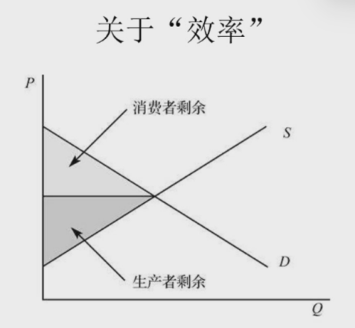
但考虑到第三方可能的损失以及财富分配效应，帕累托效率很难存在
法律制度的目标：不应定位为帕累托效率，否则社会很难进步——要求法院判决既要胜诉的一方高兴又要让败诉的一方心服口服，这不符合人性。
就算我给每个人一百分——总有人觉得自己好好学习也是一百分别人不学也是一百这不公平。
卡尔多-希克斯效率(Karldor Hicks fficiency)
使一些人受损，另一些人受益；但只要总体上来看益大于损，这就表明总的社会福利增加了(被认定为有效率)
强调社会财富的最大化，存在“假想的补偿”
大多数情况下的自愿交易(婚姻、合作……)都符合卡尔多-希克斯效率，这也 是契约自由、婚姻自由原则的经济学基础(一般情况下，“自愿”即意味着“效率”）
某甲认为自己的某种商品价值5元，而某乙认为该商品值12元。如果两人以10元的价格(事实上可以是5元到12元之间任何价格)成交，就会创造7元的 社会财富(福利)的增量。因为，在10元的价位上，某甲认为他获得了5元 的境况改善(利润)，某乙则认为他获得了2元的境况改善(消费者剩余)
什么情况下，自愿交易未能实现卡尔多-希克斯效率？(私法自治的例外)
讨论以下出于自愿的行为：毒品交易、赌博交易、性交易、人口贩卖、买卖 熊胆(鱼翅、象牙)、代孕、多妻(多夫)、同性婚姻——具有极大的负外部性，造成除交易双方之外的社会危害，
讨论：器官自愿捐献/器官自愿出售/脑死亡情况下家属捐赠器官/摘取死囚器官
为什么古代没有婚姻自由原则?
——在古代，婚姻是家庭行为，自由婚姻不符合卡尔多-希克斯效率
法律的例外(似乎与契约自由相悖):
共同海损制度；紧急避险制度——不是基于自愿但是法律认可，法律拟制契约
之前讨论的信用卡盗刷问题，持卡人受损，但总体上社会成本是降低的
讨论：我有一台IPAD，利用率很低，你是不是可以“效率”原则来要求无
偿获得所有权或使用权？【功利主义与法律经济学的分歧】（功利主义：有一个上帝看到所有交易中的收益与损失从而强制规定各种交易，社会总体的幸福值是每个人的幸福值的简单相加，按照此理论残疾人是社会的负担应该消灭。）
邻居一个车位闲置，我起诉要求法院判决我获得车位？——违反了自愿原则，当然也就不符合帕累托效率原则，你要证明符合帕累托原则就得拿出合同。
（经济法只是用经济学原理去解释法律，不会说原来告不赢学了这个就告得赢）
对于钉子户是否可以由政府或法院强拆？——法律拟制交易，巨大交易成本会破坏秩序，属于例外情形。

帕累托效率(Pareto Efficiency)——比较理想化，现实中几乎不可能实现
卡尔多-希克斯效率(Karldor Hicks fficiency)——比较现实，通过契约自由证明其存在。但是也有例外——虽然属于自愿但是有极大的负外部性所以不符合卡尔多-希克斯效率原则，其社会成本要超过社会收益
有没有一个通用的效率计算公式——没有，不同国家和不同地区社会成本和收益的衡量标准都不同，法律不是单纯地保护基本权利而也是进行权衡——没有好人被冤枉也没有坏人被放过是帕累托效率的愿望，但是现实中是不可能达到的。
Ex：辛普森案件在美国可以放过，在中国可能枪毙好几次。
此外有时不存在自愿的契约但是有法律拟制的交易——紧急避险、拆迁、小股东的权利等等（科斯定理，交易成本理论）
宪法也是一种拟制的契约（公法基本都是）

对法律经济学批评的回应
最猛烈的批评：经济学只讲效率，不讲公平！！！
那么,法学家所讲的“公平”是哪一种意义上的“公平”？
第一种含义的“公平”：根据每个人的付出来分配收入，这种意义上的“公平”
和“效率”是等同的【形式正义（分配的正义）——根据每个人的付出决定分配】又如：罪刑相适应；现代司法（不是海瑞式的司法）
契约自由都是维护形式上的公平，是对风险承担的认可，但是结果怎么样不好说。那些法律拟制的交易也是维护形式公平。
第二种含义的“公平”：基于个人实际收入结果差异的考虑【实质正义（再
分配的正义）——从结果来看，每个人一样最公平】
果断的回应：对于第二种含义的“公平”,需通过税收等国家再分配政策实施（法律是限制国家税收的权利，而不是保障国家通过税收去促进结果公平，有没有法律国家都会去分蛋糕），而不是通过法律机制本身来实现，即法律只应关注“做大蛋糕”，而不因理会“分蛋糕”的事情，否则社会成本太高。
利用法律规则进行收入再分配（保护弱势群体的旗号），最终的结果将是损害弱势群体。——比如之前消费者的例子，又或者对患者的倾斜保护——反而损害病患的权利（损害医院和医生，所以医院会选择少做少错，避免风险）
例如：劳动法；消费者权益保护法；医疗事故的严格责任；高利贷管制；南京彭宇案(海瑞式的司法)
免费医疗、免费教育——国家体制可能就很有问题，我国人均住房面积的提升反而是改革开放之后
将法律作为财富分配的手段——不会实质性地提升人民的收入
经济法要关注交易中不同群体的差异（消费者vs厂商、医生vs患者等等）？
确实是一方处于弱势，但是法律的倾斜不会保护弱势群体
劳动法根本执行不下去——给企业带来沉重负担，而是甚至反而损害劳动者利益。劳动者和企业之间不是竞争对立关系，两者之所以会交易（雇佣关系）是双方都有利可图。
海瑞式司法：窃谓凡讼之可疑者，与其屈兄，宁屈其弟；与其屈叔伯，宁屈其侄；与其屈贫民，宁屈富民；与其屈愚直，宁屈刁顽。事在争产业，与其屈小民，宁屈乡宦，以救弊也。
宁可屈富民：对富人来说只是小钱，对穷人却是性命相关？通过司法裁判去进行财富再分配，会产生问题——穷人和富人不是对立的，这样裁判会导致穷人再也借不到钱了，富人再也不愿意与穷人做交易。
劳动法也是，企业会选择减少雇佣以减少负担，劳动者反而利益受损。
越是强调公平正义（第二种公平），越是损害那些你想保护的人
现在还有公平责任——虽然没有责任但是因为你处于强势地位你得给些补偿
彭宇案：你没有撞他为什么要扶他？其实就是公平责任（可能确实撞到了，但是谁主张谁举证，你没证据我就是没撞，就不应该担责）。但是这会导致没人愿意扶摔倒的人。这反而是导致弱者的利益受损。

如何实现“共同富裕”
·为什么一说“共同富裕”，就联想到“分配”问题(切蛋糕)
·一次分配、二次分配与三次分配
·遗产税、房地产税的提议；薇娅补税

·“所有制”问题上的想象
·法律会如何回应?
富裕肯定是好的，之前还只要社会主义的草不要富裕
如果人与人之间的财富增加速度差别很大还是共同富裕吗？只要大家财富都增加就是共同富裕？
为了共同富裕而增加房地产税？——引发非常大的争议
只让一部分人先富了没有先富带动后富？现在有人富起来了就要解决一下分配问题？
更重要的是富裕，不是共同。
“分配”问题的可能法律因应
·一次分配：最低工资标准；社保福利；特殊行业限薪
·二次分配：税收机制
·三次分配：慈善、企业社会责任
广义的收入再分配政策
·更多的价格管制(美团降费、药品降价)
·遏制资本(限制投资领域、反垄断、劳资关系的调整)——现在经济形势不好又不怎么讲了
·财政转移支付(扶贫、乡村振兴)
·获得教育等公共服务的平等化(affirmative action)
·“弱势群体保护”立法和司法政策(消费者、妇女、劳工、低收入阶层……)
历史上的“共同富裕政策”
·汉武帝刘彻
·《迁茂陵令》
·—盐铁国营政策
·“算缗”和“告缗”
·“得民财物以亿计，奴婢以千万数，田大县数百顷，小县百余顷，宅亦如之。于是商贾中家以上大 氐破，民甘食好衣，不事畜藏之业，而县官以盐铁缗钱之故，用少饶矣。”（《汉书·食货志》）
·《轮台罪己诏》（公元前89年）——疆域确实扩展了，但是人口锐减，社会普遍贫穷

小结
(1)把“私法”作为收入再分配(保护弱势群体)实现手段的想法是完全无法实现的，只会使得弱势群体失丢通过交易获得财富的机会
(2)通过“公法”手段实施收入再分配政策的作用是有限的，可能伴随高昂的社会成本（ex：社会保障制度）
(3)改革开放四十年见证了人类历史上前所未有的“共同富裕”成就，市场经济的发展既做大了蛋糕，同时也极大地提升了社会的平等程度——以前更平等？错误，之前是信息闭塞，人口不流动，你是看不到别人的生活是怎么样的。计划时代是最不平等的。比如你不到一定级别装不了电话，坐不了飞机，不是你有钱就行。不讲钱的时代是最不平等。以钱来衡量社会分配反而更加平等
(4)“分配”问题很大程度上是一个“幻想”；当法律与政策的重心放在“分蛋糕”问题时，蛋糕就会越来越小。（拉美、南非）——马云从投资中能获利的时候，才有动力去投资。古巴本来是蔗糖出口大国，现在反而缺糖。
(5)（保护资本）消灭资本的暴利靠的是引导更多的资本展开竞争；提升劳工的收入靠的是更多的投资带来的就业机会；提升消费者的福利靠的是更多商品和服务的供给；消灭“高利贷”靠的是资金市场更多的放贷人……打击高利贷反而会导致市场的资金短缺，其实应该是鼓励更多的人放贷而不是限制放贷的资格。
社会公平问题的讨论：就业歧视
·招聘单位设定的何种条件构成了对应聘者的歧视?
·性别
·年龄
·身高
·肤色
·毕业学校
·户籍
·是否戴眼镜
·五官是否端正

总论是前三讲，第四四五讲是两个专题

- 监管与法治
监管——意味着政府不再是小政府、“守夜人”，而是对市场进行深度的干预
“强监管”周期/时代——（中国特有）监管是有一个周期性的，之前有过弱监管的时期，而现在各行各业都是处于一个强监管的状态（不过也有人担心是进入了一个强监管的时代不是周期）以前有各种各样的教培行业、游戏产业上市，可能就因为一个政策然后股价大规模下跌。
·具体指向：
·金融
·房地产
·互联网
·教育培训
·带货
·游戏
·医药
·娱乐行业“粉圈”
·……
·如何在“依法治国”政治定位下理解这些现象？
第一个观察和思考
·“法律中性化”的格局是否会打破？
·改革开放40余年历史的经验：中性政府（姚洋）；中性法律（实事求是）
·（1）去意识形态（对比拉美、印度）
·（2）“做大蛋糕”重于“分蛋糕”——发展是硬道理
·（3）监管周期（治乱周期）的自我修正
Ht：我国改革开放的四十年为什么可以避免拉美的一万美元陷阱（甚至从发达国家退回发展中国家），因为我国政府基本上保持是一个中性的政府，法律也是中性的法律。可能一段时间突然制定非常严格的劳动法，但是过了一段时间发现有问题又会快速调整。做蛋糕和分蛋糕不是割裂，先富带动后富和一部分人先富起来是同步的。
·现实挑战：
·“发展是硬道理”共识的可能消解
·“有为政府”的强化（共同富裕、ESG）
·“节制资本”的历史循环（？）——遏制资本的无序扩张？监管部门很可能会借着这个口号扩权，原本不是垄断现在也要罚款，会导致严重的后果。资本是一种拟人化的表达，指的是谁在控制社会资源，形成了怎样的利益集团。但实际上资本彼此之间在竞争，资本与劳动者在合作。
·当下是一个新的监管周期还是一个新的监管时代？
第二个观察和思考
·监管法律自身的可能悖论：
（1）法律定位的政策目标多元化导致的可问责性减弱 “既要……又要……还要” （accountability问题）
（2）监管法律所宣示的政策目标与实际实现的社会结果之间的差异——不要太苛求，能做到一个目标就很好了
·金融监管法；反垄断法；劳动法；环境法；个人信息保护
法律背后有政策目标的定位，目标是单一的还是多元的？单一的话检测法律成功与否的标准就是特定的。比如以前有地方的gdp锦标赛。
但是很多情况下都是多元的目标——唯gdp是不对的，还要看社会治安、和谐等等。但是这样该如何衡量？比如我没达到gdp目标，但是我社会治安很好，这样就可以推卸责任。
疫情期间要防止疫情通过公路扩散，但是又禁止封禁公路——既要有要。帕累托效率问题，现实中不可能做到。
中央银行——稳定物价，促进经济发展等多个目标。保证gdp发展5%的目标vs控制通货膨胀率两个相冲突？
银行既要审慎经营不能轻易倒闭，否则会带来社会风险。但是银行又要支持小微企业的发展——也是相互矛盾，贷给大企业是风险最小的，给小微企业贷款就有很大的风险，必定会导致银行的不良资产率上升——但是银行的不良资产率上升还有别的原因比如自己的内部管理没做好，但是它就会说都怪监管部门的那么多要求，都怪搞什么普惠金融来为自己开脱。
我国定的目标就很多，愿望是很美好的，但是真的能执行好吗？比如为了保护环境就直接对污染企业一刀切。
我国立法是美国模式？——像美国一样大力支持互联网产业的发展，但是我国又对个人信息有非常严格的保护。多元目标是相悖的。
立法的狂欢?人工智能出现了就有人工智能立法，无人机出现就有无人机立法，好像不立法就是政府的失职？
立法者的初心都是好的，但是不一定能达到其预期的效果。法律的正当性能不能由其自己证明而是要放在市场交易中去观察其影响。

第三个观察和思考
法律与政策的可预期性问题
如何理解“依法治国”?
《立法法》指向的法律与“文件治国”——大量依赖规范性文件，不过文件必须公开
·2021年7月6日，中办、国办《关于依法从严打击证券违法活动的意见》
·2021年7月24日，中办、国办《关于进一步减轻义务教育阶段学业负担和校外培训负担的意见》
法律文件的颁行主体；颁行时间
《经济参考报》:网络游戏是鸦片
依法治国vs文件治国，体现被监管者对监管的稳定性和可预见性的期待
营商环境的隐性指标；中概股信息披露的困境

互联网行业
两大合规压力来源：反垄断；信息/数据合规
反垄断问题：
《反垄断法》的功能：反“垄断”本身?
差别化执法问题
互联网行业的特殊性：放弃了审慎包容的原则
互联网行业
个人信息保护问题：
政策目标的权衡“保护”与“共享、利用”
“个体”信息的保护?
(滴滴案例；中概股当下面临的制度环境)

预算软约束与法治软约束
预算软约束：向企业提供资金的机构(政府或银行)未能坚持原先的商业约定，使企业的资金运用超过了它的当期收益的范围。这种现象被亚诺什·科尔奈(Kornai)称为“预算软约束”。
西方国家：公共部门和私人企业之间分的很开，你将资金用在哪里都是你自己的自由，你亏损也和我没关系，只要我能拿到我的资金收益。这样私人企业会严格控制自己的成本
扩展至全体的公共部门
典型例证：国有企业；现实中国的地方债务问题
企业享受政府的财政补贴，企业是否要盖这个楼？是否要请那么多专家？是否要引进这么多先进设备？——成本超了，没钱了，就去找政府和银行，说自己的企业承担了这么多责任，是为国家运营高铁/设计火箭/吸纳就业（联系之前的多样化目标），我们要算政治账，不是经济账。
典型的比如高铁建设——要是预算硬约束，那铁路会全部分布在东部发达地区，西部会一条铁路也没有。
地方政府也是，94之后一直是土地财政，房地产行业兴盛的时候可以通过卖地获得收入，现在房地产行业不行之后地方财政就难以为继，不能再给企业补贴。地方政府为什么能举这么多债——要远远超过它的偿债能力，因为没有严格的责任约束，你县政府不还要就去市里要，市里没有就去省里，甚至中央。中央颁发文件的时候说中央政府不兜底——但是没人信
预算软约束下资源的使用一定是低效率的，也很容易导致公共资金的枯竭
法治软约束：在一般或特定情形下，国家行使管制权力的范围和形式可以超越法律的边界（法律对国家部门是软约束，预算软约束和法治软约束通常是配套出现的）
中国防疫措施的特征：预算软约束（不惜一切代价）+法治软约束（特殊时期“不得已”）代价是谁来承担？院长说要给法学院上最好的设施，反正是学院承担
建方仓、全民测核酸...如何保证财政的平衡？

“弱法治”悖论
美国一般的金融危机是商业银行出问题，会有中央银行给市场注入流动性。但是08年是投资银行出问题，美联储就眼睁睁地看着它们倒掉，金融市场崩塌
“弱法治”的优势：
集中力量办大事，可以统一资源调配，进行技术攻关
“不惜一切代价”的决心（精神力量）
节省交易成本——大型企业存在的原因，但是计划经济就是完全没有交易成本，但是组织成本又太高
执行力强——办奥运会、世博会等等，相比法国的开幕式？
实现条件：为什么其他国家没有办法“抄作业”？（中国唯一性的原因何在？）“弱法治”可能带来的问题：
1.社会成员分摊了资源调动的成本——开奥运会的成本不会全部出现在政府财政的报表上，比如说开奥运期间周边企业就不能排废气，工地要停工，你召集的人员也没办法再去创造别的财富
2.“预算软约束”导致“道德风险”问题——为国家建体育场、建高铁。越是预算软约束越容易出现腐败
3.隐性税负；“劫贫济富”——疫情居家管制，对穷人影响更大，高收入群体工作反而是更加灵活
4.公共政策调整的刚性（只能强化，不能弱化）——地铁安检为例，本来地铁没有安检，后来为了办大型活动开始安检，后来常态化甚至越来越严。不敢说取消安检，一旦出事故要负政治责任
5.个人自由、隐私权利与社会控制的平衡——平衡点就会有很大的波动
6.权力监督与透明度；问责缺失；专业决策的地位（维稳机制）
相关现象：互联网经济的巨大作用（提升效率+实现社会公平）

第一次作业：允许获得联系人信息以换取更低的贷款利率
个人金融信息的法律保护，实质上是权利的定价问题（确保权利最值钱）
1992深圳认购新股，农村身份证100元一个
1974年巴克利修正法案背景下的个体行为选择
契约关系场景：个体权利的放弃是为了获得更好的交易条件（科斯谈判）
非契约场景：考虑金融市场的特殊需要（不同于一般意义的个人信息保护）

第五讲：风险、法律与公共政策
风险：我国人工智能立法——其实也是应对AI会带来的风险
出现了一些新的风险/原有的风险增加了，就要立法进行应对
法律对风险的应对体现国家对市场交易的介入/干预/引导，比如无人机买卖本来是自由的商业行为，但是为了应对无人机乱飞会带来的风险国家就要介入
讨论一个案例
2002 年1月，原告王静在南京市某医院做子宫肌瘤切除手术，在手术中接受输血2000 毫升, 原告所输血液是由医院从南京市某血液中心购进的。手术后不久，王静被确诊患病毒性丙型肝炎。王静认为, 在医院输血使她感染了丙肝病毒, 血液中心提供的血液肯定含有丙肝病毒, 而医院在输血前也未对血液进行全面复检, 故血液中心和医院的行为已构成医疗事故。据此, 王静将医院和血液中心诉至法院并提出赔偿请求。血液中心和医院辩称：手术中使用的血液在经过了所有法定检测程序和检测项目之后未见异常, 医院和血液中心均无过错, 因此不承担赔偿责任。
南京市某法院在审理后查明: 血液中心在采供血过程中以及医院在整个医疗过程中均无过错, 手术中使用的血液在经过了所有法定检测程序和检测项目之后未见异常, 并且血液中心使用的验血试剂以及医院输血使用的一次性器具均达到国家部颁标准；但最终适用公平责任判决医院和血液中心承担一定比例的事故损失。
医院说我已经验过了血，但是可能刚好病毒在潜伏期，就是验不出来。这是有概率的，只是概率比较低，比如十万分之一。
病人说为什么不复查——没有复查的义务，而且每个都复查的话就成本太高了
这种事故就是所谓的风险——我尽到了义务，操作符合了规范，但是后果还是发生的
因为后果还是因为我行为导致的——所以定公平责任，要进行补偿。（和稀泥）
法律人思维：责任应该分配给谁，比如银行卡盗刷损失是银行承担还是持卡人承担——考虑社会成本。在这里就是病人自担后果还是医院承担无过错责任？司法裁判要考虑后续的影响
有人说要考虑身份的区别——反正你医院有钱，那你就赔呗。要是患者自己承担那就倾家荡产了
法官：要是判患者自己承担他无限上访怎么办？“弱势者”也会引起社会舆论
但是这会对医疗行为有什么影响：医院会优先考虑怎么避免医疗风险而不是优先救人
输血一定会有小概率造成这样的后果——那就不输血了，就开点药得了

汉德公式(Hand Formula)
美利坚合众国诉卡罗尔拖船公司案 159 F.2d 169 (2d.Cir.1947)
一艘拖船准备将一艘驳船拖出港口，为了松开驳船系在码头上的绳子，由于驳船船员不在船上，拖船的船员自己去调整绳子，导致撞上另外一条船，造成船货的损失
被告拖船船主要求法官认定驳船船主承担连带责任
Learned Hand法官认为，判断驳船船主是否有过失，需要考虑三个变量：
1.船脱锚的可能性probability P
2.船脱锚之后给其他船舶造成的损失Loss L
3.为了防止事故而采取预防措施而给船主带来的负担Burden B
如果B<P·L则驳船船主有过失（预防事故发生的成本小于事故发生的期望损失）
汉德法官：驳船船主没有在白天工作时留一个工作人员在船上，而这样做来预防事故的B是小于P·L的，故应当认定存在过失，负连带责任
事故虽然概率（P）不高但是所造成的损失（L）会很大，所以你是应该留人在船上，这成本是很低的
从经济学“效率”的角度，把双方当成一个整体来判断社会福利
三艘船是一个公司，那你会不会安排人在驳船上？——会的
传统法学对于过失的界定：应当预见但没有预见；已经预见但轻信能够避免
经济学标准：加害人为预防事故需要支付的成本低于事故的预期损失(事故损失 额与事故发生概率的乘积)
并非所有事故都应当去预防的，这取决于预防事故是不是一种有效率的安排
过错责任制度的目标在于社会成本的最小化
比如银行卡盗刷——谁来预防这个风险成本低？你自己银行卡保管不善，银行固然可以担责——比如说要求每次取钱都要本人到场/人脸识别/虹膜识别（甚至穷尽所有预防风险的手段），这样可以避免盗刷情况（现在大额取款一般都是要本人）但是这会导致整体的效率低下
比如现在要求银行配合反诈——开卡和大额汇款都受到限制，甚至大幅降低转账额度。现在没有人工干预下的转账会有24小时的“冷静期”，可以随时撤回
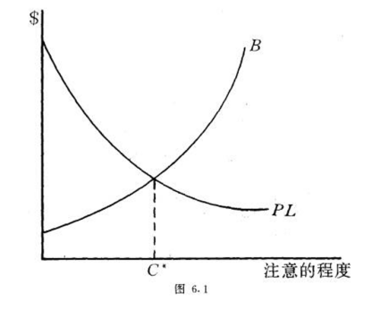
大于C’的就不值得去做了
回到之前的医疗事故案例
比较一下医院为预防事故所负担的B,以及预期发生的损失P·L
一方面，为了预防事故的发生，医院需要对每一袋血浆进行复检，而且这会极大影响医疗效率，造成潜在的更大的损失。这种成本极其高昂。
另一方面，血液中心在符合一切操作流程的情形下售出有病毒的血浆，概率很低 可以判断B>P·L因而不存在过失
如果五个人里面就可能有一个会这样，P很高，那可能就要求医院去复检
如何理解法院的“公平责任”判决？
医院作为强势一方承担一点损失防止弱势方去上访
后果：社会成本的急剧上升，相当大的一部分最终将由“弱势群体”来承担——不给你治病了，开点中药喝点热水吧，少做少错
海瑞式司法
只要富人和穷人发生纠纷就要富人赔偿——那富人就再也不肯借钱给穷人
医院给每一袋血液复检可以做，但是效率太低，成本太高
你一晚上不睡觉检查论文的错别字，结果第二天答辩睡着了--不划算
汉德公式中的BPL一般都是不可能精确算出来的，也没有必要去算。最终的目的是比较，绝大多数情况下都是远远大于/小于，少数情况才要精算。

应用：
Hendricks v．Peabody Coal Co．一案中，一个16岁的少年在被告废弃的矿坑里游泳，受到了伤害。被告知道有人在矿坑里游泳，并且知道就在少年潜水的水下某处有暗礁，也派了人巡视，但做得马虎。法院认为，“整个水面只要用价值1.2-1.4万美元的钢丝网就能被封闭起来。与孩子受伤害的风险相比，这一成本是微不足道的。”
企业：谁让你自己来游泳？又不是泳池，也没收你门票
少年：你没阻止我，也没提醒我风险。
既然企业预防风险的成本很低，和预期的利益损害相比微不足道，那企业就是有过失的

Blyth v．Birmingham Water Works一案中，供水公司将水管埋得较浅，结果在发生霜冻时冻裂，毁坏了原告的家。为了表明自来水公司并未构成过失，法院强调这次霜冻是前所未有的严重，即这种损失的几率是很低的。
这种霜冻百年一遇，埋深了确实可以避免，但是没有必要，成本太高了。相比之下P特别低。为预防极小概率事件付出极大成本，是无效率的。而且甚至会导致全体居民自来水价格的攀升。

在Adams v．Bullock一案中，一个12岁的少年在过一座桥时，将一根8英尺的导线甩过了桥栏，导线触到了桥下被告的电线，造成少年触电。法院支持了被告。与普通电线相比，电车线一旦予以绝缘就不能使用了。
卡多佐法官说道：“（一般电线与电车导线的）区别在于前者能够加以绝缘。……绝缘是不可能的。在这儿或那儿设警卫没有什么价值。要避免在线路上发生此类事故，被告就只有放弃在空中架设的做法，而改为地下埋设。” 但是如此一来，电车如何获得行驶的动力呢？这无异于要求禁止电车的运营。B 远大于PL

几点扩展性的总结
1. 现代社会中，风险导致的事故损失是不可避免的
自然灾害：台风、地震、洪水……
人为原因：车祸、触电、安全生产事故、药物或疫苗的副作用……（现代社会是风险社会）
复合原因：福岛核电站
2. 事故的预防是有成本的
3. 当成本超过一定限度之后，事故的预防是不值得去做的——国家应该设计怎样的标准来预防风险？

思考：
为了防止洪水、地震等灾害，建筑物的设计标准应当是“十年一遇”、“百年一遇”还是“千年一遇”？（在实践中有具体的标准）
抗百年一遇的地震，那101年一遇的地震怎么办？
人的生命是“无价”的还是“有价”的？
人的生命是无价的，有谁肯出卖自己的生命？那百年一遇好像就不够了？
公共政策的目标应该是定位在“生命损失最小化”吗？
做任何事情都要防止哪怕有一个人的死亡？好像不合理。

举例分析：
讨论：是否要开通高速公路
假定后果：带来GDP增加1000万美元/每天
同时由于交通事故导致增加死亡2人/每天
If公共政策目标“生命损失最小化”：否
If公共政策目标“社会收益最大化”：是
类似的讨论：是否要建核电站；是否允许药品上市；是否允许采矿；是否允许养狗……（所有的公共政策都可能导致生命的损失）
为了防止有人触电而死就不建电网？不可能的
既然现在有高速公路、有电网、有核电站。说明我们已经完成了衡量，这其实已经是对生命进行了定价
建高速公路：一条生命五百万美元是值得的
批准新药上市：一定有人药物过敏而死，但是获救的人更多，社会收益更大
煤矿开采还有指标:一年死亡不超过3个人就可以继续开工
大学也有指标：死了超过多少人你校长就别干了。浙大指标可能就比较宽松，因为人多压力大——为什么考了好大学反而压力更大？

思考：
某病毒流行期间，A国某城市面临不同公共政策选择，简化起见，讨论两种情况：
（1）lockdown；（2）彻底开放
（1）每天超额死亡人数：20人（1人死于病毒，19人死于各种次生灾害——最大的疾病是心理疾病，抑郁了跳楼了。狗好像就非常需要出门）；每天GDP损失1亿元
（2）每天超额死亡200人（195人死于病毒。5人死于次生灾害）；避免每天GDP损失1亿元
你怎么选？
【相关的问题：作为决策者的“你”，是如何感知成本和收益的；路径依赖问题】
公共政策的讨论是基于“事实”还是“抽象原则”？——事实，抽象原则是不值得泰伦的
人民利益至上？生命损失和经济损失都是人民利益的损失。所以其实还是对生命的定价。两种选择都是对生命定价，不存在哪种选择天然就更高尚。
对公共政策的讨论其实还是基于社会收益，是对利益的权衡和抉择，只不过里面包含了对生命的定价。不要导入到抽象的道德伦理层面。

第六讲：金融法律制度
金融法及其特征
规制金融活动（包括资金的融通、货币的发行等等）的法律制度的总称
金融法是一个独立的法律体系吗？——没有一部单独的法律叫金融法（但是以后可能会有一部金融领域的基本法）
金融法不是独立的法律体系，它必然建构在其他法律门类的基础之上
但是，金融法有其自身的规则特点，无法被其他单一的法律门类所全面覆盖——虽然大部分金融活动本质是合同，但是金融法很容易涉众，比如银行的钱取不出来就不是一个简单的一对一的违约责任，所以就要有银行法
证券法：你资金量小，专业知识缺乏，很容易被割韭菜，受害后还难以举证。所以就要证券法来倾斜保护
金融法以民法商法为基础，又适应于金融市场的特别要求
具有跨法律门类的特征——既有商法的交易，又有公法类的监管等等
跨学科门类的特征——法学+金融学等等
跨越国家的特征——大部分都是围绕巴塞尔协议
跨理论与实务的特征
金融法与其他法律门类
民法规则：合同法律规则（接待、担保、居间、保管......）
合同转让一般是要求通知/同意，但是证券交易虽然也是合同权利义务转让，但就不需要通知/同意——强调证券的流通性规则
商法规则：各种组织行使的金融机构的设立、运行、破产清算；金融票据；保险...
商事主体一旦是金融机构就不能只看公司法，谁可以做董事/监事/股东...
宪法规则：货币发行权、金融机构牌照的发放（限于美国）
美国曾经有对金融机构牌照发放提起宪法诉讼——以前金融牌照发放都是各州来，但是联邦集权要建立全国统一的金融市场，联邦发放的牌照可以在全国开展活动，这就损害了各州的利益，各州提起宪法诉讼
行政法规则：金融监管法律制度（市场准入、日常运营、市场退出）
有行政许可法、处罚法等一般规则，金融监管属于特别规则
税收规则：金融交易的税收法律制度
刑法规则：金融犯罪法律制度
95年就有惩治金融犯罪的决议，97年刑法修订的时候放进去了。
金融犯罪的表现形式层出不穷，历次刑法修订金融犯罪就是最多的。
投机倒把罪→非法经营罪，非法经营罪在金融领域非常常见——所有金融活动都要牌照
涉外法律规则：涉外金融交易的实体法、程序法和冲突法规则；各国政府建金融关系的协调；国际金融组织
先确定管辖权，再确定法律适用
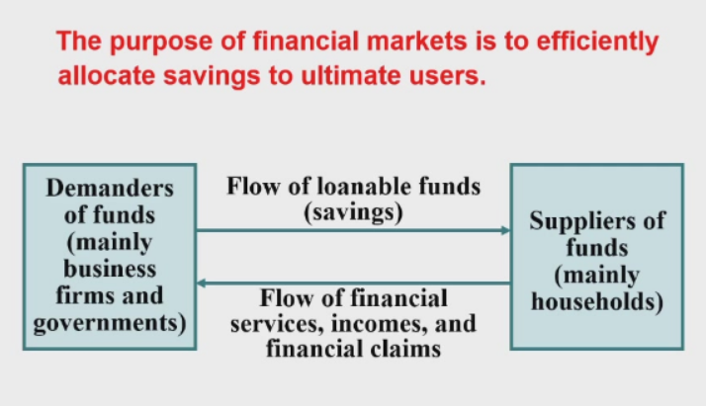
金融交易一定是有两方的，一方缺钱，一方有余钱愿意投资。
这样的融资关系如何匹配？
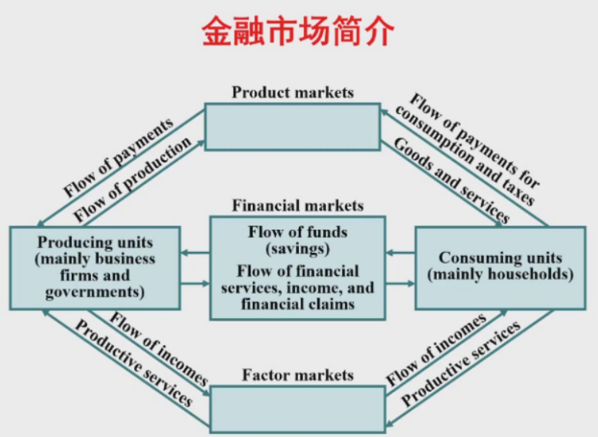
金融市场是国家经济的核心/命脉
Ht：金融体系就像人体的循环系统。金融市场的资本就像氧气，输血就是把资金运送到各个生产消费部门。没有金融市场整个经济体系就崩塌了。
产品市场——要素市场（生产这些产品的要素，原本包括土地、劳动力和资金——土地市场、劳动力市场和资金市场，不过现在多了比如技术市场、数据市场等等，对土地的依赖可能就没那么强了，对劳动力的依赖也越来越弱了，但是资金市场还是非常重要——金融市场越发达的国家技术往往就越发达——商业技术的发展需要大量资金的推动）
以前土地和人口是最重要的，为此不惜发动战争。但是现在土地和人口就没那么重要，所以就不会再发动战争去抢土地和人口。
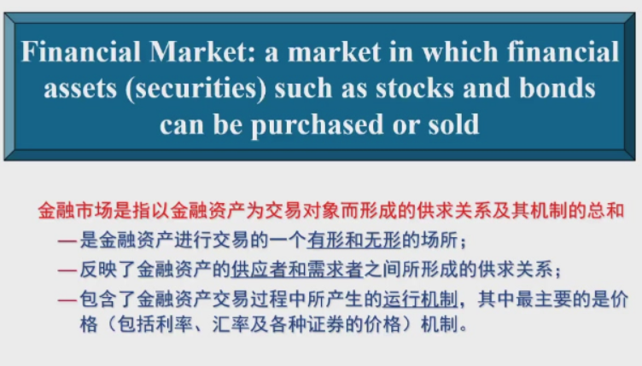
以前的证券交易所：交易大厅里面一堆人在里面打手势
现在都是无形的，在电脑上就完成了
供需关系变化：利率的变化/汇率的变化其实也是价格波动的表现形式

外部融资的两种模式
直接融资：资金的供给者与资金的需求者之间直接形成债权债务关系
直接融资中也有中介机构，比如评级机构、会计师事务所等等，但是这些都属于信息中介，类似居间合同
金融产品：各类证券，包括：股票、债券、基金……
间接融资：资金的供给者与资金的需求者之间不直接形成债权债务关系，他们之间有一个重要的金融中介（信用中介）：吸收存款的金融机构（如银行）资金的供给者和资金的需求者之间是不见面的，所有的钱进入银行后就形成一个整的资金池。也只有银行有这种吸收公众存款的特权。
金融产品：存款、贷款
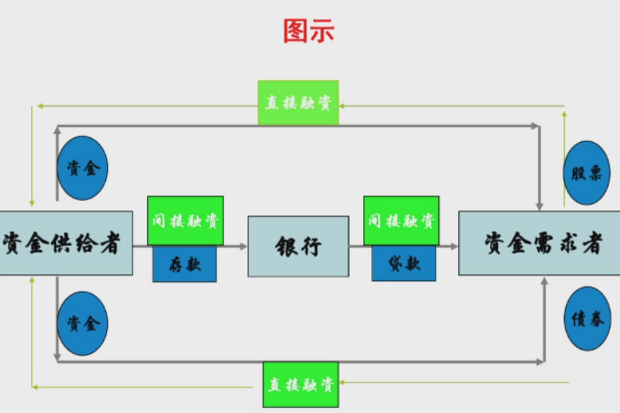
5.26-15：11
证券市场主要注重投资者不要被欺诈，其余投资的风险都是我自己承担。
投资了一家芯片企业——结果都是虚构的财务报表和产品信息
证券法主要管信息披露
但是银行法就要管你是不是亏损，防止发生系统性的金融风险乃至金融危机
银行（bank）的起源——意大利中世纪中后期出现雏形——一条板凳：金银饰品的加工者最早进行放贷业务
第一家股份制银行：英格兰银行（1694年）
（英国君主无法通过加征税收来支持战争，所以通过金融市场来获得资金支持）
中国的商业银行
五大银行：工、农、中、建、交
股份制商业银行：浦发银行、民生、深发展、光大 城市商业银行
农村信用社、村镇银行
外资法人银行
外资银行在华分支机构
中国人民银行？央行不是商业银行
什么是商业银行？
《商业银行法》：本法所称的商业银行是指依照本法和《中华人民共和国公司法》设立的吸收公众存款、发放贷款、办理结算等业务的企业法人。
能否发放贷款/办理结算都不是区分商业银行与其他金融机构的标志性业务
只有吸收公众存款是专属于商业银行的
判断以下机构是否属于商业银行：
投资银行、商人银行 摩根斯坦利和高盛为什么要转型？
信用合作社
小额贷款公司
信托投资公司
政策性银行：国家开发银行、中国进出口银行、中国农业发展银行——也不吸收公众存款，主要是发放贷款
银行控股公司、金融控股公司
支付宝公司
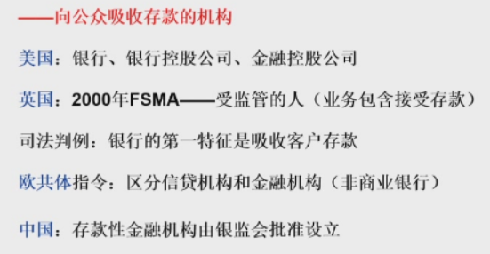
商业银行的主要业务
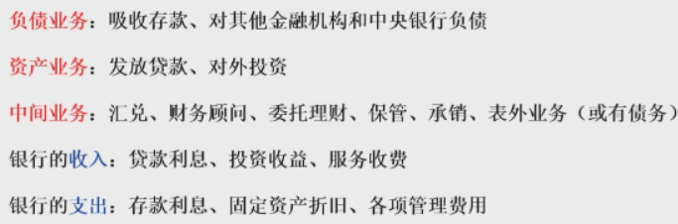
银行主要是赚存款和贷款的利差
但是国际上这种利差随着竞争越来越激烈越来越难赚，甚至倒挂，而中间业务的收入比重越来越高
我国比较特殊——竞争没有完全放开
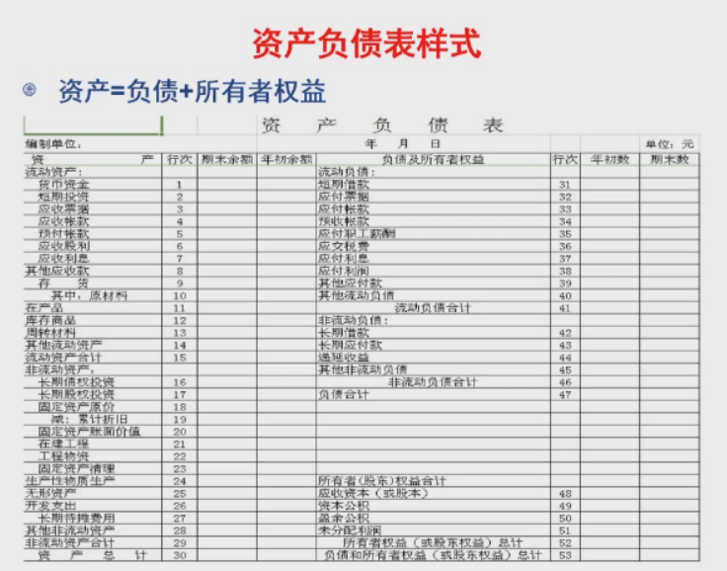
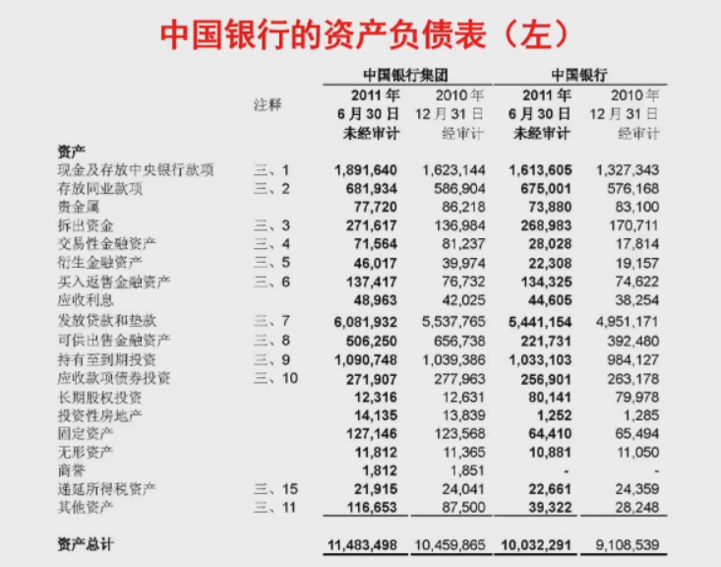
净资产的数值只有负债的十分之一——高财务杠杆的经营模式，一般的企业是实现不了的，而商业银行可以
商业银行的绝大部分资产来自于公众存款。
为什么商业银行是特殊的？
专门的法律/监管机构/研究领域
- 银行以存款的形式持有大量高流动性债务，存款人随时可能要求兑付其债权
但是银行的贷款都是有期限的，所以就算所有贷款都健康的，只要发生挤兑，银行就会倒闭
2.银行所提供的金融服务对于一个经济体来说是基本的、核心的功能
3.银行作为一国货币政策的“传输带（Transmission Belt）”，是货币政策与实体经济之间的纽带
此外，银行在面对公众信息丧失状况之下的极端脆弱性
吸收公众存款——高负债经营——经营失败的风险由全社会共同承担
商业银行是唯一法律允许吸收公众存款的，所以法律上会设置特殊义务——你事前事中事后风险管理的能力有没有达到要求，决策是否经过一定程序，是否尽到审慎经营的义务。
普通的企业的投资是私人行为，不违法，法律也不管你。
银行就算是私人银行（我国一般是国家所有），也被称为公共企业——主要从风险承担的主体角度来看（整个社会来承担）
普通企业的不良资产多了，债权收不回来了，没人管你。但是你银行的不良资产多了，还要面临监管的处罚（审慎经营的义务产生的）。
我国银行一开始都是计划经济体制下的（可以参考预算软约束），你向银行借的钱不一定要还，比如说学校向银行借的，就说是为了国家教育服务。后来银行进行股份制改革——改为商业银行，学习国际的规则（如巴塞尔协议），变成市场主体，但是也不纯粹。
银行要强制进行信息披露。证券法中的信息披露规定主要是为了防止对投资者的欺诈，保证投资者和融资企业之间的信任关系——你披露的信息不实就要受处罚。而银行法中的披露主要是为了防止你银行把钱乱花。

关于商业银行的特殊法律规则（全生命周期）
——商业银行的市场准入——需要行政审批和许可，而且行政许可有巨大的自由裁量空间，和一般的公司完全不一样，采取严格的许可主义
——商业银行的日常经营
——商业银行的市场退出

市场准入监管
《商业银行法》的规定：
设立商业银行，应当经国务院银行业监督管理机构审查批准。
未经国务院银行业监督管理机构批准，任何单位和个人不得从事吸收公众存款等商业银行业务（严格监管就是因为它的资金来源是公众存款），任何单位不得在名称中使用“银行”字样。（精子银行？没什么问题，一目了然是什么业务。现实中吸收公众存款也不会用银行的名义，而是包装成什么项目，以前互联网金融乱象就很多，现在基本全部清退。而且只要你和金融沾边，比如什么浙大金融服务公司，市场监管部门一般都不会给你登记，要你先去找金融监管部门的批文，但是有时候这个金融监管部门也没有这种批文，就得找高层领导。上海的绿色金融银行——国家领导人倡导，国家部门牵头成立的，不吸收公众存款，但是也可以叫银行）
设立商业银行，应当具备下列条件：(一)有符合木法和《中华人民共和 国公司法》规定的章程：(二)有符合本法规定的注册资本最低限额：(三) 有具备任职专业知识和业务工作经验的董事、高级管理人员；(四)有健全的组织机构和管理制度；(五)有符合要求的营业场所、安全防范措施和与业务有关的其他设施。
设立商业银行，还应当符合其他审慎性条件。（市场监管部门自己决定，所以我国设立银行的门槛是要远远超过法律明文规定的——归根到底还是因为银行经营失败的后果是全社会承担。以前都是国有银行，后来为了解决民营企业融资难的问题允许设立民营银行，但是现在民营银行还是很少，如果你背后有一个非常大的公司兜底会比较好）
设立全国性商业银行的注册资本最低限额为十亿元人民币。设立城市商 业银行的注册资本最低限额为一亿元人民币，设立农村商业银行的注册资本 最低限额为五千万元人民币。注册资本应当是实缴资本。
国务院银行业监督管理机构根据审慎监管的要求可以调整注册资本最低 限额，但不得少于前款规定的限额。

日常经营监管
组织架构
风险管理能力、内部控制机制
监管部门会对每一笔业务进行监督吗？不可能，所以去监督银行决策的制度，保证你运行的规则是有效的，足以应对市场风险的。
业务范围（分业与混业）
银行去投资股市？不行。得分业经营，对银行的业务进行限制，但是现实中很有多手段去限制。
股东和高管资格
之前出现很多大股东/实控人滥用权利，利用银行为自己谋私利而损害银行利益，进而损害社会整体利益的现象，这显然不符合银行审慎经营的要求。所以对股东和高管的资格要进行限制，监管部门觉得你意图不明，那就不行。
资本充足率监管
巴塞尔协议为指导性基础
分立、合并
公司法上的分立合并比较自由，但是银行比较严格——保护金融体系的稳定性
监管方法：现场监管（现场抽查文件）、非现场监管（信息系统实时对接监测）
监管内容：审慎监管（核心，保证银行经营的审慎性，防止银行不会轻易倒下）、行为监管（比如金融投资保护——如金融产品的代销，你有没有尽到适当性义务，你客户是什么样的人，就应该卖给他什么样的产品，你得事先了解这个产品的风险，而且不能把高风险的产品卖给一个毫无投资经验的人，不然就得承担部分的民事责任。还有反洗钱/反电信诈骗的审查等等，比如监测到你的银行卡转账频繁，那直接自动把你的账户封了。行为监管的目标是非常多元化的）

市场退出监管
推出：破产、合并等等
市场退出必须以监管机构的同意为前提
监管部门负责清算等行政处置程序
由监管部门向法院提起破产申请
司法程序中监管部门的影响力
行政部门主导的存款保险机制
美国：联邦存款保险公司(FDIC)
法院对银行破产案件没有管辖权
银行破产期间的风险是最高的，拖的越久对金融市场的威胁越大。法院的流程太长了，让FDIC就快速，即使牺牲一些债权人利益/程序正义也是可以的（还是出于审慎义务）
高效的行政处置工作：“周五~周一模式”（周五接管，周末处理，周一正常开门）
因为美国的中小银行非常多在市场中占据主导地位，破产非常频繁，所以就搞了一个FDIC

第七讲 财政税收法律制度
国家介入市场关系/国家种种行为的前提：国家财政的支持
国家的概念在不同情况下是不一样的
市场经济的特殊角色：公共经济主体
·“国家”在哪里?
·政府——比如市场监管部门
·事业单位——可以行使部分公共职权（法律授权），代表国家来做事。但是也会从市场里搞钱，国家对浙大的财政拨款只是非常小的一部分
·私人部门（科斯的灯塔）——一般不属于国家，但是科斯的灯塔证明私人部门有时候也提供公共产品。或者比如中世纪在地中海的商事法庭——商人自主建立的。海商法什么的以前也都不过是社团规则。
·国有企业——我国将其看作是市场主体而非公共经济主体（自负盈亏），但是在很多国家国有企业数量很少，属于公共经济主体（名义上是私人公司但其实是政府控制，不以盈利为目标）
·社会组织、社区、自治团体——也是属于广义的公共经济主体，比如疫情的管控，代表国家进行治理
·国际组织——也是公共经济主体，但是也有盈利的一面
……

公共产品（国家存在必要性的基础）
特征·——非排除性（你没付款也可以享受到，覆盖所有人）
·——非竞争性（提供给多一个人少一个人对于成本没什么影响，或者说边际成本极低）
如果只具备一个特征可能就不是公共产品，比如一个商场举办活动吸引人来消费，我只看表演不消费，有非排除性但是有竞争性
又比如一个体育馆里办演唱会，电影院里看电影，或者高铁——多一个人少一个人不影响，但是你不付费就不能享受，有非竞争性但是有排除性（不过有时候前面位置没人你就可以免费去坐到更好的位置）
·公共产品一定是由政府提供?——95%的情况成立。但是正如科斯的灯塔，或者一些社会自发的救援组织，就不一定由政府提供。
·私人产品一定不能由政府提供?——也是95%成立，政府也可以提供一些私人的额外的服务，比如浙大也会卖一些文创产品来盈利
财政行为
财政收入行为
财政支出行为
财政管理行为
财政法律制度的体系
财政基本法——我国暂时没有，带有很强的宪政色彩。财政税收制度的发展和宪政制度的发展有着天然关联。政府和公民的关系好不好最重要的就是看财政税收，要是苛捐杂税特别多那公民是不能容忍的。
财政收入法（税收（最主要的财政收入）、公债（多大额度的债券）、收费（比如学校的收费，需要政府批准核定）、彩票（我国是政府部门垄断）……）
财政支出法（政府采购、政府投资……）ex：招投标法，强调政府支出的透明
财政预算法
财政监督法（预算审批、国家审计（审计署→中央审计委员会）……）
财政平衡法（不同层级的政府财政收支不一——纵向四级财政（中央、省、市、县），中央很好，越往下财政情况越糟糕，就需要再平衡。再平衡最好是法律方式，公开透明，但现实往往不是。或者横向的地区不平衡有对口的援建）
......
法律渊源
宪法（宪法中的原则——税收法定主义）
法律（《预算法》、《审计法》、《政府采购法》、各类税收法律、刑法的相关规定）
行政法规
部门规章——决定了税具体怎么征
地方法规、地方规章——对中央法律的执行，减免税地方一般没有权力（法律行政法规才行）
国际条约——解决多重征税的问题。跨境贸易比如中美之间，美国和中国都有权征税，要避免双层征税带来过重的负担。
现在有很多避税地——就要国际合作来解决这种避税的情况
是否会有一个统一的财税法典——法典的意义现在已经不大，因为检索很方便，最多会有一些政治价值
政府财力——某一级政府可以动用的全部的财政资源（不能只看账面上而是要综合评估，比如政府控制了很多国企和金融机构）
一般公共预算收入：如税收、国企红利、发债、转移支付……
预算外收入（2011年前）：收费、罚没（现在全部取消，都纳入一般公共预算收入，受监管更强。行政处罚金全部归国库（同一级政府的账上），不会留在自己部门，好像没有动力执法了？——会影响明年的经费拨款，这样就可以鼓励你积极办案。一些超级大案都是最高院指定管辖——各个地方其实都非常欢迎指定，东部的案件给西部办是不是也算是财政平衡？但是这样也会导致趋利性执法，比如远洋捕捞，导致营商环境的破坏。甚至会影响法律的适用——为了拨款把无罪的定为有罪。所有公共部门的行为都是围绕财政进行。为什么要积极地修地铁——房地产行业好的情况下是可以赚钱的）
公共基金收入（强调专款专用）：如土地出让金（和税收不同，完全归地方）
社保收入（社保基金，包括生育保险、养老保险等，以后可能还有老年人照护的保险）
隐性负债（区别于显性负债——金融市场的发债，显性负债会显示在地方的一般公共预算收入中。地方政府的隐形负债远大于显性负债，比如地方政府要建学校医院钱从政府控制的企业里出，由企业负债。银行也不能直接借钱给地方政府，所以地方政府就通过控制的企业来融资进行建设。私人投资和公共投资相结合来弥补政府财力的有限性——地方搞出很多融资平台，实质上已经是借贷，这些都在法律监管之外。现在地方政府的隐形负债非常严重，甚至已经实质破产了，我国又没有政府破产法，政府再穷党和国家也不会不管。现在地方官员流转也特别块，一般就两到三年，为了快速显示政绩我就会举债进行招商引资让什么大型项目落地。房地产行业最红火的时候受益最大的就是地方政府）
……
预算法
第四条 预算由预算收入和预算支出组成。
政府的全部收入和支出都应当纳入预算。
第五条 预算包括一般公共预算、政府性基金预算、国有资本经营预算、社会保险基金预算。
一般公共预算、政府性基金预算、国有资本经营预算、社会保险基金预算应当保持完整、独立（疫情期间曾经混同，挪用保险基金进行测核酸，被叫停）。政府性基金预算、国有资本经营预算、社会保险基金预算应当与一般公共预算相衔接。

税收
税收特性
强制性
固定性——但现实中某些地方政府会和企业谈，我怀疑你偷税漏税，给你个机会，查出来漏了200w，不行，至少400w
无偿性
强调法律授权和程序
——税收法定原则
税收的构成要素
税收主体：代表国家的税务机关（以前分国家税务局和地方税务局，但是现在没有地税，收税权归于中央）；纳税义务人（自然人、企业等）；扣缴义务人（单位发工资之前已经代你把税扣了）
课税对象：流转额、所得额、财产（区分不同税种）
税率（固定/累进税率）
计税依据（税基：从价/从量—比如铁矿石、以前的农业税...）
纳税环节（汽车购置税，在买到车的时候就交了）
纳税期限
减免税和违法处理（抚恤金、奖学金等都是免税，国务院特殊津贴下你在单位的收入也免税）
税收分类
直接税和间接税——间接税纳税义务人（法律概念）和纳税人（经济学概念）分离，你买一瓶水，里面就包含了增值税、关税等
流转税、所得税和财产税
从价税和从量税
价内税和价外税——你买的东西里面已经包含税/不含税
中央税、地方税和共享税
增值税、企业所得税（央企除外）、个人所得税都是共享税
关税是中央税
证券交易的印花税、房产税属于地方税
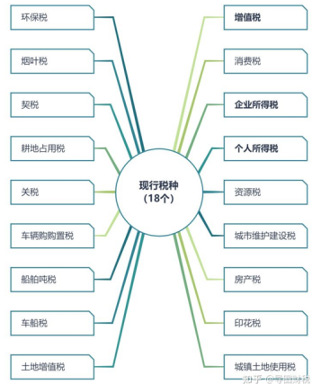
我国主要税种是流转税，包括增值税（第一大税种）、消费税、关税等等
外国一般是所得税为主，但是大家都不挣钱那所得税就没了
我国的税种
流转税：增值税、关税、消费税、（营业税）、城市维护建设税
增值税是以商品（含应税劳务）在流转过程中产生的增值额作为计税依据而征收的一种流转税。（有形的商品和无形的劳务都是，中央和地方五五开）
现行增值税属于比例税率，根据应税行为一共分为13%、9%、6%三档税率
关税指引进出口商品经过一国关境时，由政府所设置的海关向其引进出口商所征收的税收。
大部分是进口关税，少数如稀土是出口关税
不同产品进口关税的税率是不一样的
不同国家的同样产品进口关税的税率是不一样的
谁是进口关税和出口关税的纳税义务人？——进口的是进口商交税（中国海关只能管到中国的进口商）纳税人的话进口商和出口商都是，双方共同负担。出口关税是出口商交。
消费税是以消费品的流转额作为征税对象的各种税收的统称，是政府向消费品征收的税项，可从批发商或零售商征收。
征收范围：烟、酒、高档化妆品、护肤护发品、首饰珠宝玉石、鞭炮焰火、汽油、柴油、汽车轮胎、摩托车、小汽车等。
税率：消费税共设置了11个税目，列举了25个征税项目。实行比例税率的有21个，实行定额税率的有4个。共有13个档次的税率，最低3%，最高56%（烟酒等）。
所得税：包括企业所得税和个人所得税
企业所得税：对我国境内的企业和其他取得收入的组织的生产经营所得和其他所得征收的一种所得税。
纳税对象：包括各类企业、事业单位、社会团体、民办非企业单位和从事经营活动的其他组织。
纳税税率：企业所得税的税率为25%的比例税率，非居民企业为20%。
以前是统一33%，不过外资企业低很多，现在统一降下来。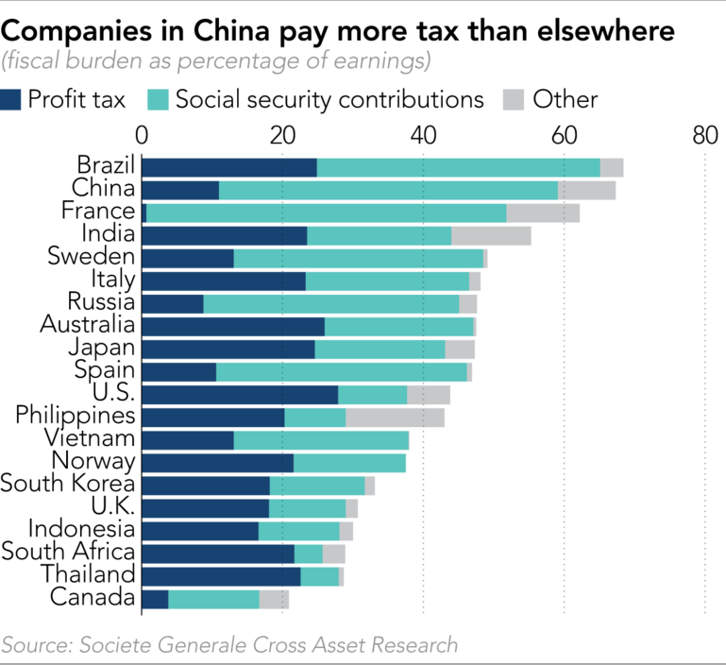
个人所得税：国家对本国公民、居住在本国境内的个人的所得和境外个人来源于本国的所得征收的一种所得税。
累进税率，起征点是每个月5000，专项扣除的非常有限
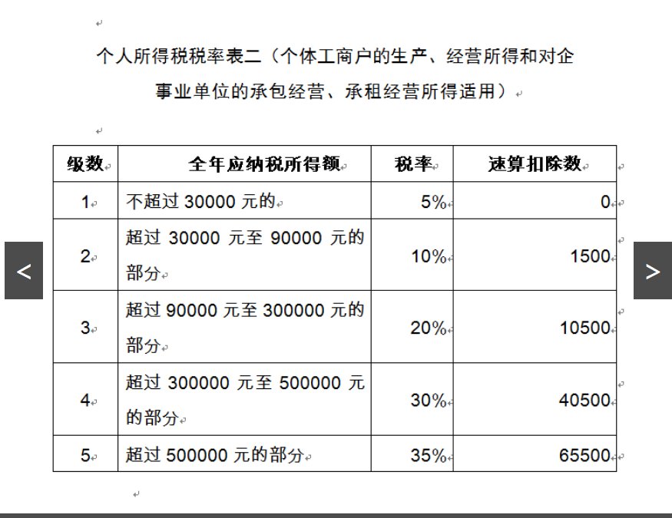
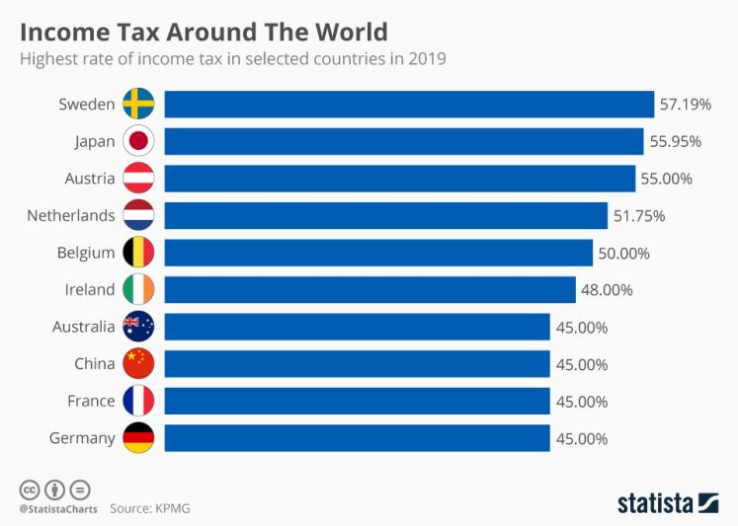
很多外籍的人员来中国工作都是直接要求税后多少多少钱
明星艺人经常注册什么工作室，这样可以按照企业所得税来纳税，还可以扣除自己的很多花销，合理截税
以前还有很多地方减免税的规定，现在说都是不合法的，倒查三十年——合理吗？中国是税率是否太高？
财产税：资源税、房产税、城镇土地使用税、耕地占用税、土地增值税、车辆购置税、车船税、船舶吨税、契税
行为税：印花税、环境保护税、烟叶税
现行18个税种已有13个通过立法
实体法：企业所得税法、个人所得税法、车船税法、环境保护税法、烟叶税法、船舶吨税法、耕地占用税法、车辆购置税法、资源税法、契税法、城市维护建设税法、印花税法、增值税法（2024年12月——这么晚才立法，讲什么税收法定？我国特定的转型期，授权国务院制定征税办法，后续人大再慢慢立法）
程序法：税收征收管理法
税收程序法
税务管理法律制度（税务登记、账证管理、纳税申报）
税款征收法律制度（征收方式、税额确定、纳税期限）
税款征收保障法律制度（税收保全、强制执行、税收优先权、代位权、撤销权）
税收稽查法律制度
税收争议解决法律制度
1994分税制改革
现行的税收制度是94年奠基，94年之前为鼓励地方，地方的税收可以留地方，调动地方的积极性——结果中央发现自己越来越弱了，中央财政揭不开锅了，地方反而很富裕，甚至找地方借钱，那中央的权威何在？这对中国这样的大国是不合适的。
分税制：全国统一的税制下中央和地方分成，按照不同税种制定不同比例

- 竞争法律制度
市场经济与竞争
竞争：市场经济最为“内核”的要素
市场经济之所以被认为是有效率的是因为其存在竞争，最有效的市场是充分竞争的市场——任何一个竞争者都可以随时被取代。不过这是高度理想化的。
现在好像又在“反内卷”——竞争太激烈了好像也不好。（中国特色的竞争法，一般竞争法是要保证竞争，中国要避免过度竞争）
竞争与效率
竞争与公平
公平和效率不是对立的，比如保证市场准入的公平性，那市场的效率自然就上升了（竞争更充分了），在很多时候公平和效率具有一致性。
国家的竞争政策与法律，其中包括但不限于：
反垄断法——军工什么的就是垄断，反垄断法管吗？
反不正当竞争法——不正当竞争行为比如诋毁他人商誉，仿照商标等等
……
还有一些特别法比如商业银行法/招投标法等等里面有些条文也都属于竞争法的范畴，行政许可法等以及一些监管相关的法律可能都会影响到市场的竞争。还有一些竞争政策（还没有转化为法律但是体现出一种倾向）和竞争法的指向也有一致性。
思考：垄断与“市场失灵”的关系
怎样克服这个市场失灵？有反垄断法就够了吗？（×）市场失灵现象是客观存在的，关键是用什么方案解决，反垄断法肯定不是唯一的解决方案。
反垄断法
简要历史：
1890年美国《谢尔曼法》(Sherman Act)（当时美国出现了很多寡头）
1914年美国《克莱顿法》、《联邦贸易委员会法》
二战之后：日本1947年《禁止私人垄断和确保公正交易法》;德国于1957年《反对限制竞争法》;1958年《欧洲经济共同体条约》第85条至第90条
中国
第十届全国人大常委会第29次会议于2007年8月30日通过了《中华人民共和国反垄断法》,自2008年8月1日正式实施
2008年8月，国务院颁布了《关于经营者集中申报标准的规定》
2009年5月，国务院反垄断委员会颁布了《关于相关市场界定的指南》
2012年，最高人民法院出台《关于审理因垄断行为引发的民事纠纷案件应用法律若干问题的规定》
2021年，国务院反垄断委员会《关于平台经济领域的反垄断指南》
2022年6月，全国人大常委会《关于修改(中华人民共和国反垄断法〉的决定》
反垄断法
立法宗旨：“为了预防和制止垄断行为（反垄断法不是反垄断而是防垄断行为，垄断本身不违法，有法律规定的四种垄断行为才违法。比如说我拿到了特许经营许可，直接占据市场100%的份额，我也不违反反垄断法。当然垄断行为和垄断市场的状态也有关），保护市场公平竞争，鼓励创新，提高经济运行效率，维护消费者利益和社会公共利益，促进社会主义市场经济健康发展，制定本法。”
适用范围：“中华人民共和国境内经济活动中的垄断行为，适用本法；中华人民共和国境外的垄断行为，对境内市场竞争产生排除、限制影响的，适用本法。（两家澳大利亚铁矿石企业要合并，需要向中国政府申报——长臂管辖/保护性管辖，因为中国铁矿石相当一部分进口是来自澳大利亚，他们合并会产生不利影响。当然你也可以合并，不过这样就会受到制裁。）”
反垄断法
第六十八条 经营者依照有关知识产权的法律、行政法规规定行使知识产权的行为，不适用本法（知识产权法好像和反垄断法相违背？不是的。反垄断反的是垄断的行为不是垄断本身。垄断和竞争是一个光谱，时强时弱此消彼长）；但是，经营者滥用知识产权（这就涉及垄断行为），排除、限制竞争的行为，适用本法。
第六十九条 农业生产者及农村经济组织在农产品生产、加工、销售、运输、储存等经营活动中实施的联合或者协同行为，不适用本法。（很多国家都有，因为农业很多都有协会，会约定什么最低价格/控制产量——保护农民、国际竞争的需要。农民是很多执政党的票仓）
- 国有经济占控制地位的关系国民经济命脉和国家安全的行业以及依法实行专营专卖的行业（其实不应该有这条，和反垄断法的基本逻辑不同，甚至会让人以为国有经济领域的一些垄断行为都是豁免的，但其实并不是14：22-14：25），国家对其经营者的合法经营活动予以保护，并对经营者的经营行为及其商品和服务的价格依法实施篮管和调控，维护消费者利益，促进技术进步。
前款规定行业的经营者应当依法经营，诚实守信，严格自律，接受社会公众的监督，不得利用其控制地位或者专营专卖地位损害消费者利益。
垄断行为
(一)经营者达成垄断协议；（比如几个黄金企业达成一个协议价格/OPEC石油联盟）
(二)经营者滥用市场支配地位；（支配地位本身不违法，但是你滥用，比如某个打印机厂商说你买我打印机必须买我的纸，市场上的其他纸用不了，然后这种特别的纸卖得很贵。滥用市场支配地位在现实中是最多的）
(三)具有或者可能具有排除、限制竞争效果的经营者集中（企业的合并，你没有申报本身就是违法的，批不批准是执法部门的事情，比如那些大的电商平台收购小公司，没申报就要罚款，只是罚的比较少）
(四)行政机关和法律、法规授权的具有管理公共事务职能的组织滥用行政权力， 排除、限制竞争。（中国特有的行政性垄断，比如政府规定在本地商店卖的烟只能是本地生产的品牌。因为烟草的售卖情况对当地的财政影响是非常大的，上海的烟草税收甚至达到财政收入的10%。又比如火葬场都是国家垄断，然后某地火葬场规定你必须买我这里的骨灰盒不然不给你火化）
垄断协议
第十六条 本法所称垄断协议，是指排除、限制竞争的协议、决定或者其他协同行为。（ex：之前国际航运价格暴涨，一查发现是几个大公司达成了行业自律协议，一致把价格抬起来，被执法部门作出非常严厉的处罚。OPEC也会作这种协议，不过它是国家之间，不适用反垄断法）
第十七条禁止具有竞争关系的经营者达成下列垄断协议：
(一)固定或者变更商品价格；
(二)限制商品的生产数量或者销售数量；
(三)分割销售市场或者原材料采购市场；
(四)限制购买新技术、新设备或者限制开发新技术、新产品；
(五)联合抵制交易；
(六)国务院反垄断执法机构认定的其他垄断协议。
（现在反内卷要允许吗？）
垄断协议
第十八条禁止经营者与交易相对人达成下列垄断协议：
(一)固定向第三人转售商品的价格；
(二)限定向第三人转售商品的最低价格；
(三)国务院反垄断执法机构认定的其他垄断协议。 对前款第一项和第二项规定的协议，经营者能够证明其不具有排除、限制竞争效果的，不予禁止。
经营者能够证明其在相关市场的市场份额低于国务院反垄断执法机构规定的标准，并符合国务院反垄断执 法机构规定的其他条件的，不予禁正。
第十九条 经营者不得组织其他经营者达成垄断协议或者为其他经营者达成垄断协议提供实质性帮助。
垄断协议
第二十条 经营者能够证明所达成的协议属于下列情形之一的，不适用第十七条、第十八条第一款、第十九条的规定：
(一)为改进技术、研究开发新产品的；
(二)为提高产品质量、降低成本、增进效率，统一产品规格、标准或者实行专业化分工的；
(三)为提高中小经营者经营效率，增强中小经营者竞争力的；
(四)为实现节约能源、保护环境、救灾救助等社会公共利益的；
(五)因经济不景气，为缓解销售量严重下降或者生产明显过剩的；
(六)为保障对外贸易和对外经济合作中的正当利益的；（比如说世界杯奥运会的转播权，只能央视代表去谈，不然竞争者太多转播费越来越高）
(七)法律和国务院规定的其他情形。
属于前款第一项至第五项情形，不适用本法第十七条、第十八条第一款、第十九 条规定的，经营者还应当证明所达成的协议不会严重限制相关市场的竞争，并且能够使消费者分享由此产生的利益。
第二十一条 行业协会不得组织本行业的经营者从事本章禁止的垄断行为。（中国很多行业协会都喜欢搞什么行业自律价，比如银行利率按理说已经市场化，但是几个大银行的利率一模一样。又比如外汇的买入价和卖出价竟然都大差不差）
滥用市场支配地位（主要针对的是几个平台企业，一个平台企业能活下来基本都是有一定市场支配地位）
第二十二条 禁止具有市场支配地位的经营者从事下列滥用市场支配地位的行为
(一)以不公平的高价销售商品或者以不公平的低价购买商品；
(二)没有正当理由，以低于成本的价格销售商品；
(三)没有正当理由，拒绝与交易相对人进行交易；
(四)没有正当理由，限定交易相对人只能与其进行交易 或者只能与其指定的经营者进行交易；
(五)没有正当理由搭售商品，或者在交易时附加其他不 合理的交易条件；
(六)没有正当理由，对条件相同的交易相对人在交易价 格等交易条件上实行差别待遇；
(七)国务院反垄断执法机构认定的其他滥用市场支配地位的行为。
具有市场支配地位的经营煮不得利用数据和算法、技术以及平台规则等从事前款规定的滥用市场支配地位的行为。
本法所称市场支配地位，是指经营者在相关市场内具有能够控制商品价格、数量或者其他交易条件，或者能够阻碍、影响其他经营者进入相关市场能力的市场地位。
相关市场是宽一点还是窄一点好？
有市场支配地位就说明市场竞争不充分，但是现在基本都不充分。
滥用市场支配地位
第二十三条 认定经营者具有市场支配地位，应当依据下列因素：
(一)该经营者在相关市场的市场份额，以及相关 市场的竞争状况；
(二)该经营者控制销售市场或者原材料采购市场 的能力；
(三)该经营者的财力和技术条件；
(四)其他经营者对该经营者在交易上的依赖程度；
(五)其他经营者进入相关市场的难易程度；
(六)与认定该经营者市场支配地位有关的其他因素。
经营者集中
第二十五条 经营者集中是指下列情形：
(一)经营者合并；
(二)经营者通过取得股权或者资产的方式取得对其他经营者的控制权；
(三)经营者通过合同等方式取得对其他经营者的控制权或者能够对其他经营者施加决定性影响。（一致行动人）
第二十六条 经营者集中达到国务院规定的申报标准的，经营者应当事先向国务院反垄断执法机构申报，未申报的不得实施集中。
经营者集中未达到国务院规定的申报标准，但有证据证明该经营者集中具有或者可能具有排除、限制竞争效果的，国务院反垄断执法机构可以要求经营者审报。
经营者未依照前两款规定进行申报的，国务院反垄断执法机构应当依法进行调查。
第二十七条 经营者集中有下列情形之一的，可以不向国务院反垄断执法机构申报：
(一)参与集中的一个经营者拥有其他每个经营者百分之五十以上有表决权的股份或者资产的；
(二)参与集中的每个经营者百分之五十以上有表决权的股份或者资产被同一个耒参写集中的经营者拥有的。
同意不需要理由，不同意要说明理由
滥用行政权力排除、限制竞争
第三十九条 行政机关和法律、法规授权的具有管理公共事务职能的组织不得滥用行政权力，限定或者变相限定单位或者个人经营、购买、使用其指定的经营者提供的商品。
第四十条 行政机关和法律、法规授权的具有管理公共事务职能的组织不得滥用行政权力，通过与经营者签订合作协议、备忘录等方式，妨碍其他经营者进入相关市场或者对其他经营者实行不平等待遇，排除、限制竞争。
第四十一条 行政机关和法律、法规授权的具有管理公共事务职能的组织不得滥用行政权力，实施下列行为，妨碍商品在地区之间的自由流通：
(一)对外地商品设定歧视性收费项目、实行歧视性收费标准，或者规 定歧视性价格；
(二)对外地商品规定与本地同类商品不同的技术要求、检验标准，或 者对外地商品采取重复检验、重复认证等歧视性技术措施，限制外地商品进 入本地市场；
(三)采取专门针对外地商品的行政许可，限制外地商品进入本地市场；
(四)设置关卡或者采取其他手段，阻碍外地商品进入或者本地商品运出；
(五)妨碍商品在地区之间自由流通的其他行为。
反不正当竞争法
《中华人民共和国反不正当竞争法》
1993年9月2日第八届全国人民代表大会常务委员会第三次会议通过
2017年11月4日第十二届全国人民代表大会常务委员会第三十次会议修订
2019年
卖打印机搭售纸一定不对吗？——本质是价格歧视，打印机之所以这么受欢迎是因为我承诺终生免费维修，我通过它买纸的频率可以区分买方是否为高频率使用者，高频使用者坏的快，买的纸也多，刚好平衡。
法律定位
第一条 为了促进社会主义市场经济健康发展，鼓励和保护公平竞争，制正不正当竞争行为，保护经营者和消费者的合法权益，制定本法。
第二条 经营者在生产经营活动中，应当遵循自愿、平等、公平、诚信的原则，遵守法律和商业道德。
本法所称的不正当竞争行为，是指经营者在生产经营活动中，违反本法规定，扰乱市场竞争秩序，损害其他经营者或者消费者的合法权益的行为。
本法所称的经营者，是指从事商品生产、经营或者提供服务（以下所称商品包括服务）的自然人、法人和非法人组织。
不正当竞争行为
- 经营者不得实施下列混淆行为，引人误认为是他人商品或者与他人存在特定联系：(一)擅自使用与他人有一定影响的商品名称、包装、装潢等相同或者近似的标识；
(二)擅自使用他人有一定影响的企业名 称(包括简称、字号等)、社会组织名称(包 括简称等)、姓名(包括笔名、艺名、译名等);
(三)擅自使用他人有一定影响的域名主体部分、网站名称、网页等；
(四)其他足以引人误认为是他人商品或者与他人存在特定联系的混淆行为。
第七条 经营者不得采用财物或煮其他手段贿赂下列单位或者个人，以谋取交易机会或者竞争优势：
(一)交易相对方的工作人员；
(二)受交易相对方委托办理相关事务的单位或者 个人；
(三)利用职权或者影响力影响交易的单位或者个 人。
经营者在交易活动中，可以以明示方式向交易相对方支付折扣，或者向中间人支付佣金。经营者向交易相对方支付折担、向中间人支付佣金的，应当如实入账。 接受折扣、佣金的经营者也应当如实入账。
经营者的工作人员进行贿赂的，应当认定为经营者的行为；但是，经营者有证据证明该工作人员的行为与为经营者谋取交易机会或者竞争优势无关的除外。

不正当竞争行为
第八条 经营者不得对其商品的性能、功能、质量、销售状况、用户评价、曾获荣誉等作虚假或者引人误解的商业宣传，欺骗、误导消费者。
经营者不得通过组织虚假交易等方式，帮助其他经营者进行虚假或者引人误解的商业宣传。
第九条 经营者不得实施下列侵犯商业秘密（包括经营信息和技术信息等，和专利区分，不公开且永久）的行为：
(一)以盗窃、贿赂、欺诈、胁迫或者其他不正当手段获取权利人的商业秘密；
(三)披露、使用或者允许他人使用以前项手段获取的权利人的商业秘密；
(三)违反约定或者违反权利人有关保守商业秘密的要求，披露、使用或者允许他人使用其所拿握的商业秘密。
第三人明知或者应知商业秘密权利人的员工、前员工或者其他单位、个人实施前款所列违法行为，仍获取、披露、使用或者充许他人 使用该商业秘密的，视为侵犯商业秘密。
本法所称的商业秘密，是指不为公众所知悉、具有商业价值并经权利人采取相应保密措施的技术信息和经营信息。
Ex：可口可乐的配方
Ex：美白牙贴：显著美白仅需一天？——明显不止一天，不允许
天天吃旺旺，运气会旺哦？
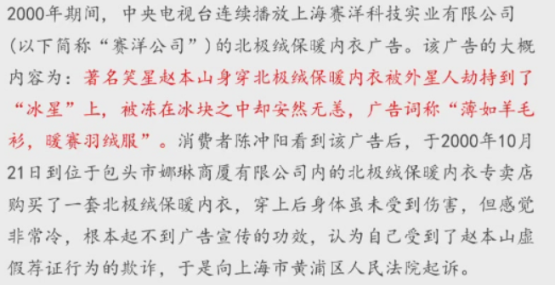
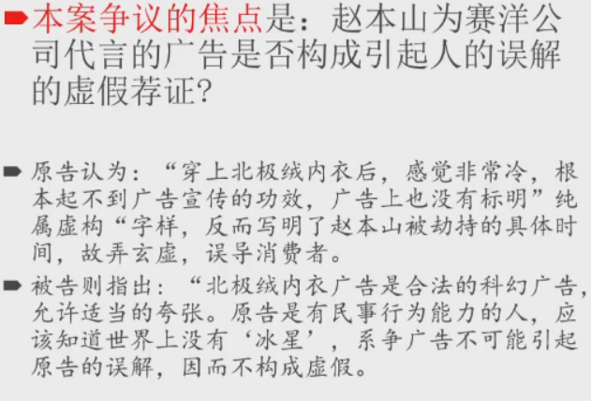
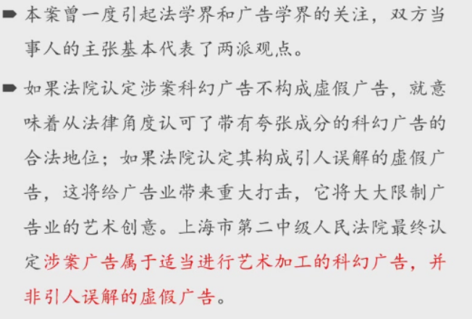
我国对于对比广告的限制非常严格
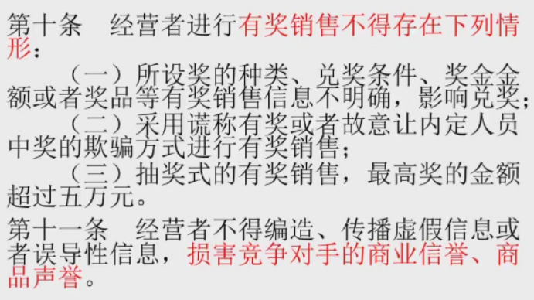
言论自由vs保护商业信誉？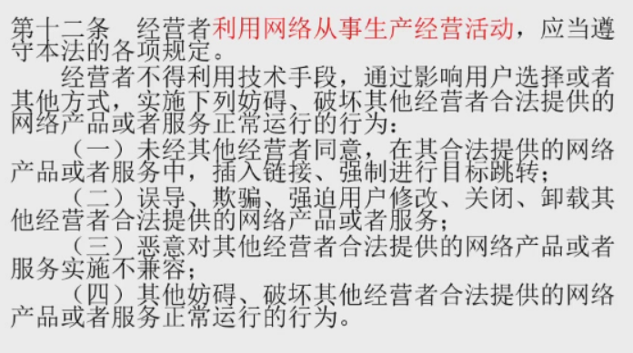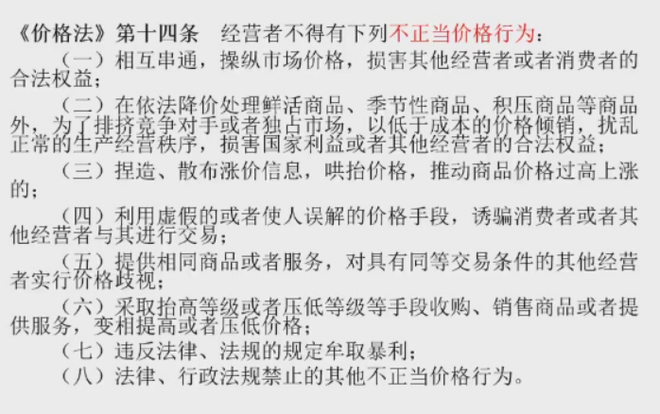
15：36

